**МУНИЦИПАЛЬНОЕ БЮДЖЕТНОЕ ОБЩЕОБРАЗОВАТЕЛЬНОЕ УЧРЕЖДЕНИЕ**

**«ДЖАГЛАРГИНСКАЯ СРЕДНЯЯ ШКОЛА»**



**ОТЧЁТ**

***о проведении мероприятий в рамках предметной недели по русскому языку и литературе***

***«ВЕЛИКОЕ РУССКОЕ СЛОВО»***

В период с 20 по 27 ноября 2017 года в нашей школе проходила неделя русского языка и литературы «Великое русское слово».

С целью повышения интереса обучающихся к изучению русского языка и литературы были поставлены следующие задачи:

* вовлечь учащихся в самостоятельную творческую деятельность, повысить их интерес к изучаемым учебным дисциплинам;

-выявить учащихся, обладающих творческими способностями, стремящихся к углубленному изучению определенной учебной дисциплины;

* воспитывать любознательность, чуткость к красоте и выразительности русской речи;
* расширять жизненные познания детей.

***План предметной недели***

|  |  |  |  |  |
| --- | --- | --- | --- | --- |
| *Дата* | *Мероприятие* | *Класс* | *Ответственные* | *Результаты* |
| 20.11 | Торжественная линейка | 5-8 | Сайдальвиева Ж.М. | Активное участие приняли учащиеся 5-8 кл. |
| 21.11 | Интеллектуальная игра «Знатоки русского языка» | 5-7 | Сайдальвиева Ж.М. | I место-«Лингвисты»;  2-«Академики»; 3-«Знатоки» |
| 22.11 | Конкурс «Грамотей» | 5-10 | Сайдальвиева Ж.М. | I место ср.звено: Муслимова Тоита (6кл.); старшее.звено: Муслимова Седа (8кл.). |
| 23.11 | Интеллектуальная игра «Филологический ринг» | 8-10 | Сайдальвиева Ж.М. | I место-«Хулиганки»; 2-«Дружба» |
| 27.11 | Подведение итогов предметной недели. |  | Сайдальвиева Ж.М. |  |

Открытие недели русского языка и литературы началось с торжественной линейки, проведённой в рамках ознакомления с предстоящими мероприятиями.

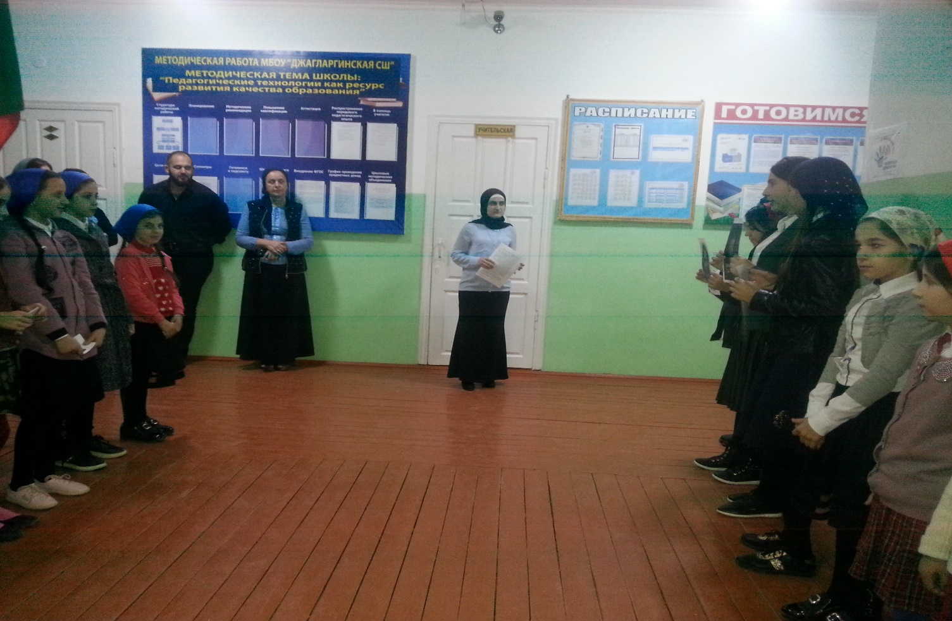

Открытие недели русского

языка и литературы

***Анализ мероприятия:*** *Торжественная линейка была приготовлена учащимися 5 и 8 классов. Школа слушала заинтересованно, после чего, ознакомившись с планом недели, школьники участвовали во всех мероприятиях. Дети были хорошо замотивированы, мероприятия прошли на эмоциональном подъёме, с положительным настроем. Участие в мероприятиях носило массовый характер.*

В целях выявления самого грамотного учащегося по предмету «Русский язык», а также повышения интереса к предмету был проведён конкурс «Грамотей».

*В конкурсе* ***«Грамотеи»*** *приняли участие 100% обучающихся школы с 5-10 класс. По условию конкурса каждый ребёнок должен был исправить ошибки в тексте. Кто исправил больше всех ошибок, тот является победителем. По классам были выявлены следующие «грамотеи»:*

|  |  |  |  |
| --- | --- | --- | --- |
| *№* | *ФИ* | *Кол-во найденных ошибок* | *Класс* |
| *1* | Музаева Раяна | *42* | *5* |
| *2* | Муслимова Тоита | *47* | *6* |
| *3* | Муслимов Муслим | *44* | *7* |
| *4* | Муслимова Седа | *48* | *8* |
| *5* | Халимова Лиза | *39* | *9* |
| *6* | Гаштигова Залина | 26 | *10* |

*Абсолютным лидером в этом конкурсе оказалась Муслимова Седа, учащаяся 8 класса.*

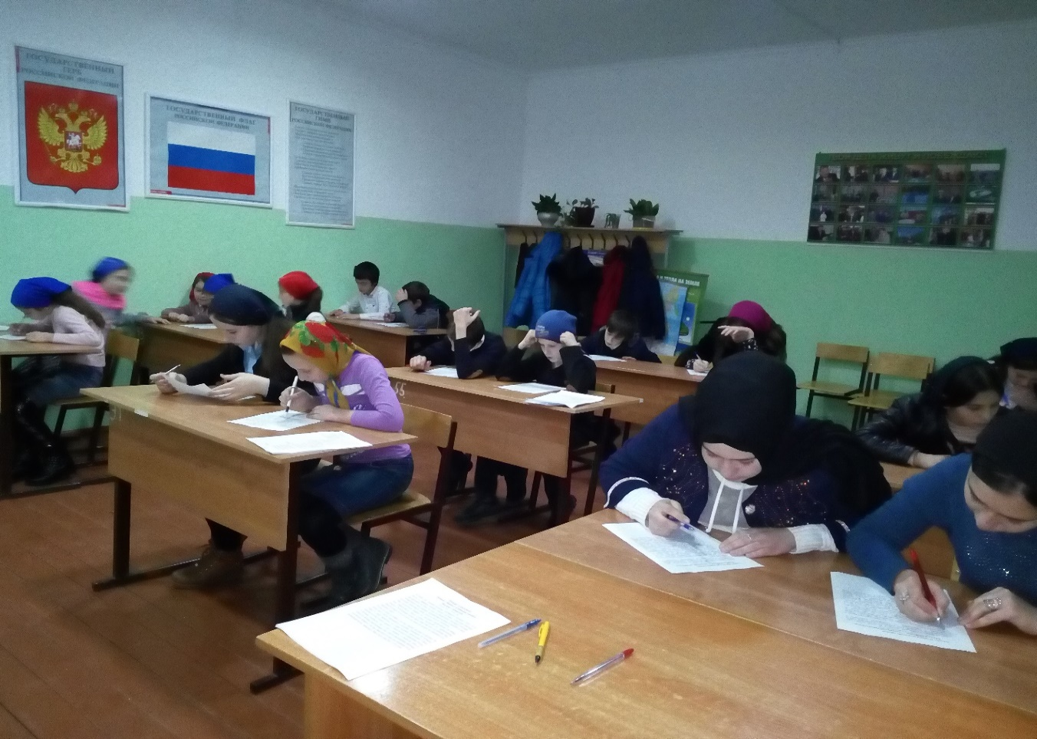

Участники конкурса "Грамотей"

В рамках недели русского языка и литературы были запланированы и реализованы как массовые мероприятия, так и индивидуальные, где дети показали свои теоретические знания по русскому языку и литературе, проявили их на практике. К массовым можно отнести **интеллектуальную игру «Знатоки русского языка»** между 5, 6 и 7 классами, в котором с небольшим отрывом победила команда знатоков «Лингвисты» (Мууева А, Муслимова Т, Тарамова Р.).

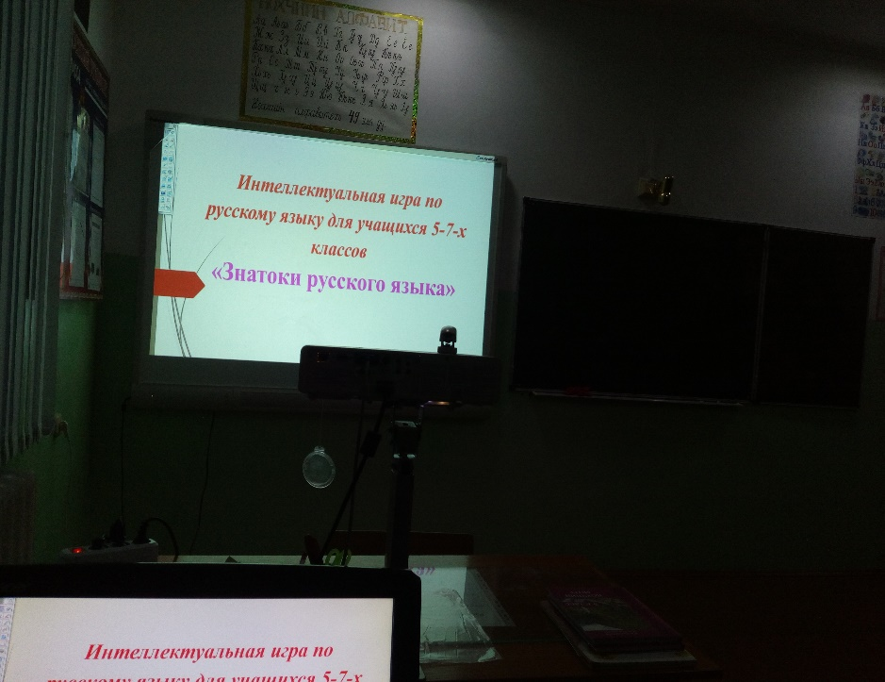

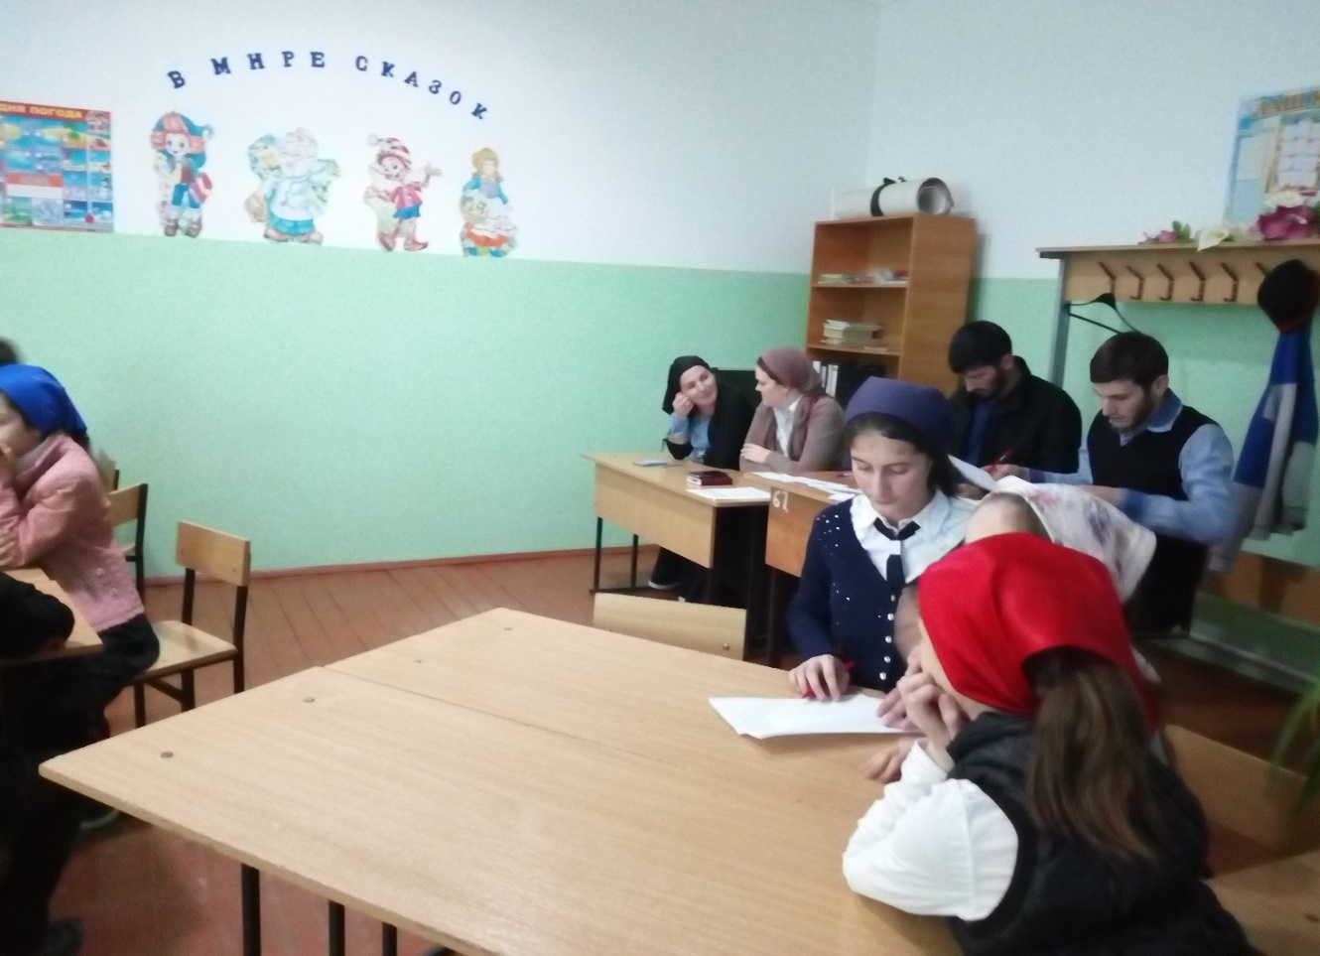

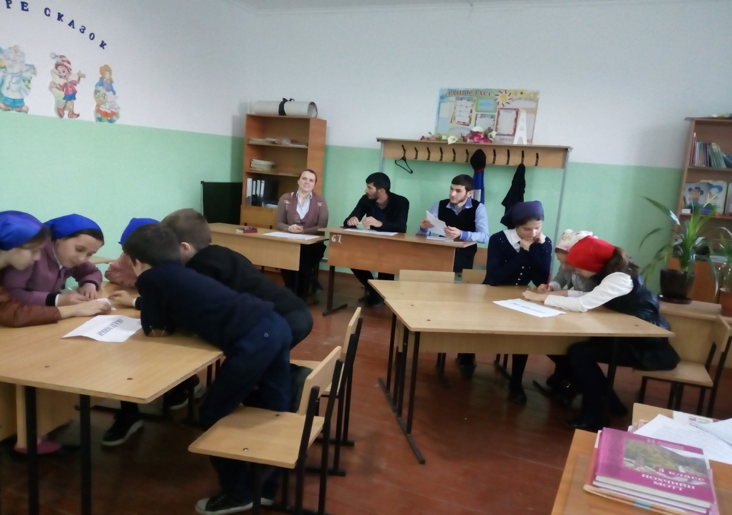

Участники игры «Знатоки русского языка»

В интеллектуальной игре **«Филологический ринг»** среди учащихся 8-10 классов лидировала команда «Хулиганки».

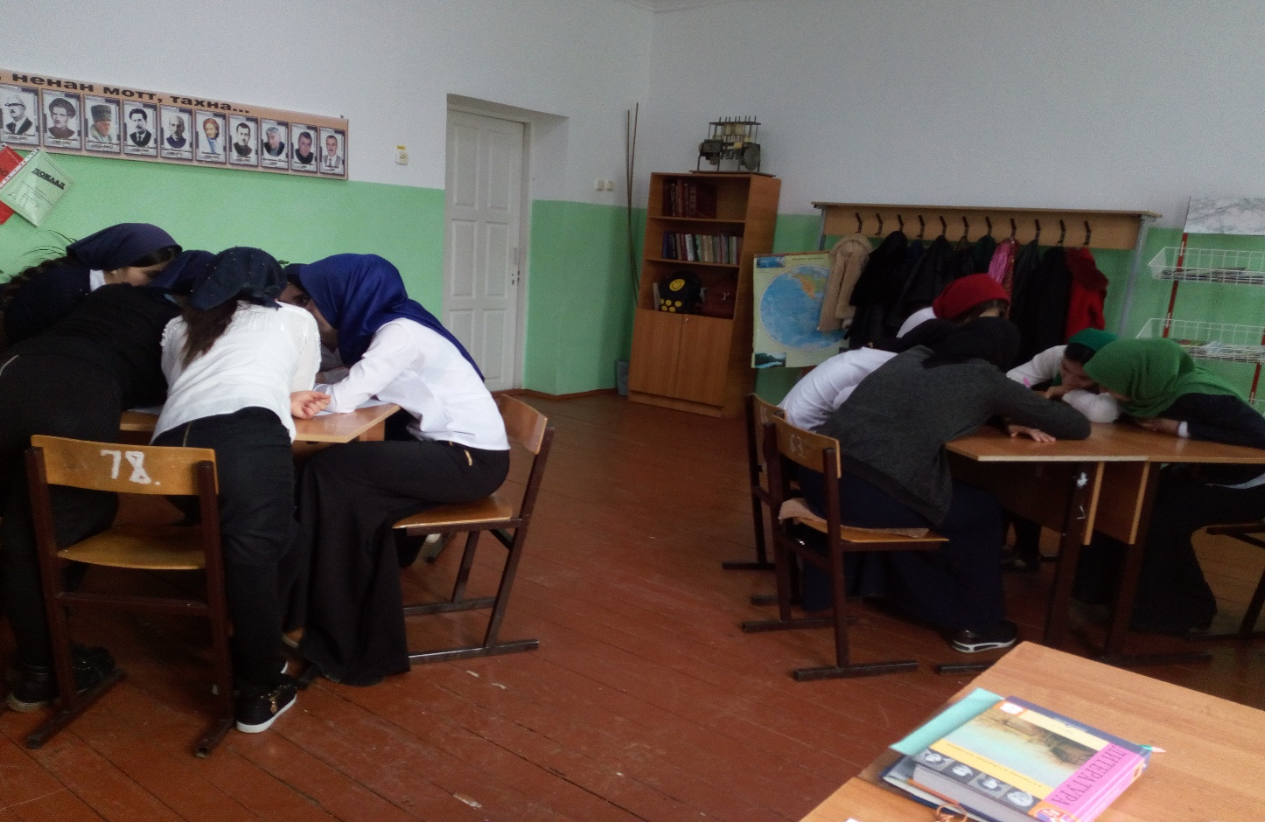

Участники интеллектуальной игры «Филологический ринг»

Как показывает многолетняя практика, проведение предметной недели по русскому языку и литературе действительно вызывает у обучающихся интерес к изучению этих предметов более детально, осознанно и с удовольствием. Многие дети с нетерпением ждут предметного декадника, так как они имеют возможность проявить свои творческие способности, реализовать интеллектуальный потенциал и расширить кругозор.